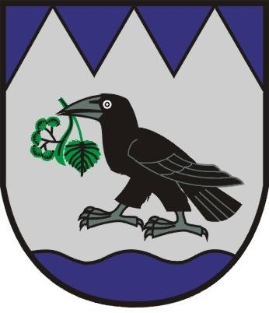
Obec Víska
Víska 50, 583 01 Chotěboř

Věc: záměr směny pozemku p.č. 249/30 a p.č. 249/31
Na základě žádosti manželů Košťálových se zastupitelstvo rozhodlo na 18. řádném zasedání obce Víska ze dne 27.3.2026 usnesením č. 18/9 směnit pozemek v majetku manželů Košťálových č.p. 249/31 (51 m2)v katastru obce Víska za pozemek v majetku obce Víska č.p. 249/30 v katastru obce Víska o stejné výměře.

Ve Vísce 12.5.2026

